NÁVODY, POSTUPY
CHYTRÁ VIZITKA
- Po vyplnění ID osoby se automaticky natáhnout všechna data osoby z ÚIS
- Všechna automaticky natažená data lze libovolně ručně přepsat
- Každou kolonku s informací lze i samostatně vypnout, tj. nezobrazovat (Vypnout jméno, vypnout funkci atd.)
- Vypnout lze i zobrazování fotky/ikonky člověka, případně lze vložit vlastní fotografii
- V uživatelském rozhraní se pak lze z vizitky prokliknout:
  - na detail osoby (zde se ještě pracuje na nastavení zobrazení fotky) a z něj pak do ÚIS
  - na detail pracoviště a z něj posléze i na výpis zaměstnanců pracoviště
  - na detail fakulty
VIZITKA
- Všechny položky je třeba ručně vyplnit, zadání ID osoby pouze způsobí, že se ze jména lze prokliknout na detail osoby a z něj přes Zobrazit více informací o osobě do ÚIS
AUTOMATIZOVANÝ VÝPIS ČLENŮ PORADNÍCH ORGÁNŮ, ZAMĚSTNANCŮ
- SYSTÉMOVÉ STRÁNKY – NUTNÉ JINAK TO NEBUDE FUNGOVAT
Na webu je nutné vytvořit systémové stránky s uvedeným názvem
Do stránky vložit příslušný blok
- Výpis členů orgánu
- Výpis zaměstnanců pracoviště
- Výpis detailu pracoviště
- Výpis detailu osoby

Na systémových stránkách se do bloku nevkládá žádné ID (orgánu, pracoviště, osoby).
Systémové stránce se ID předává parametrem v adrese (odkazu) dle vzoru níže.

Názvy stránek a příklady volání v CZ

Členové orgánu - ?aid=1
https://mendelu.cz/o-univerzite/organizacni-struktura/clenove-organu/?aid=1

Zaměstnanci - ?wid=125
https://mendelu.cz/zamestnanci/?wid=125

Pracoviště - ?wpid=125
https://mendelu.cz/pracoviste/?wpid=125

Lidé na mendelu - ?pid=10199
https://mendelu.cz/lide-na-mendelu/?pid=10199

Názvy stránek a příklady volání v ENG

Body members
https://mendelu.cz/en/body-members/?aid=1

Staff
https://mendelu.cz/en/staff/?wid=47

Workplace
https://mendelu.cz/en/workplace/?wpid=47

People at the Mendelu
https://mendelu.cz/en/people-at-the-mendelu/?pid=3385

- NORMÁLNÍ STRÁNKA S VYUŽITÍM AUTOMATIZOVANÉHO VÝPISU
Pro případ, že máte stránky s určitým obsahem, jinými texty a obrázky, a jako další obsah potřebujete vložit automatizovaný výpis, př. členy nějakého orgánu.
K vámi definovanému obsahu vložíte příslušný blok, podle toho, co potřebujete – výpis zaměstnanců pracoviště, výpis členů orgánů atd. V tomto případě vyplníte ID (pracoviště, orgánu atd.).
- ODKAZ NA AUTOMATIZOVANÝ VÝPIS
Chcete-li do stránky pouze vložit odkaz na nějaký automatizovaný výpis (nebude se zobrazovat, pouze odkazovat), pak si musíte vytvořit příslušnou URL.
Př. chci odkaz na stránku v češtině, kde bude detail pracoviště odd. marketingu a komunikace, budu tedy potřebovat linkovat na systémovou stránku Pracoviště s ID 325
JAK V ÚIS ZJISTIM ID PRACOVIŠTĚ?
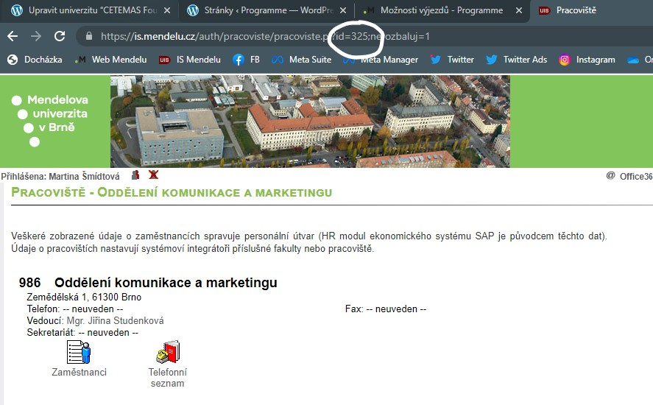
JAK VYTVOŘIM PŘÍSLUŠNOU URL?
Jde o pracoviště, tedy použiji URL systémové stránky Pracoviště, jen změním číslo za rovnítkem – tam napíšu ID pracoviště, tedy v našem případě 325.
https://mendelu.cz/pracoviste/?wpid=325
Analogicky postupuji, jestliže chci vytvořit odkaz na osobu, orgán, zaměstnance pracoviště atd.

